Балахонцева, Н. Йошкар-Ола вошла в десятку самых экологичных городов России [Текст] : [в рейтинге экологического развития за 2014 год] / Н. Балахонцева // Мар. правда. – 2015. – 18 сентября. - С. 12.

Йошкар-Ола вошла в десятку самых экологичных городов России

В российском рейтинге экологического развития за 2014 год, итоги которого были подведены совсем недавно, столица Марий Эл заняла седьмое место.
По информации Департамента экологической безопасности, природопользования и защиты населения Марий Эл, в аналогичном рейтинге, составленном Министерством природных ресурсов и экологии РФ в прошлом году, Йошкар-Ола получила только 22-е место, а сейчас поднялась сразу на 15 позиций. Всего в рейтинге участвовали 94 города, в том числе столицы всех субъектов России, города федерального значения и еще девять крупных городов.
Они "соревновались" в качестве воздушной среды и воды, обращении с отходами, использовании территорий, транспорте, энергопотреблении и управлении воздействием на окружающую среду.
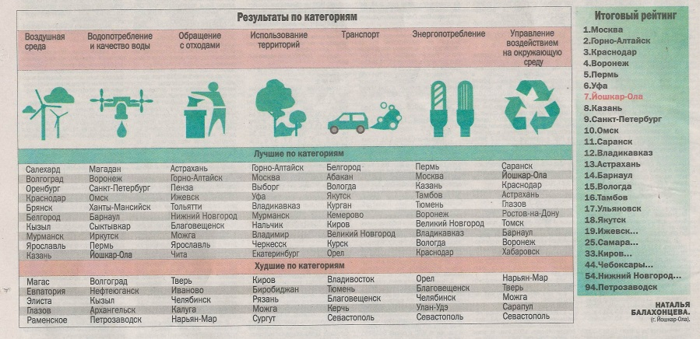
По качеству и объему потребления воды Йошкар-Ола получила 10-е место и второе - по управлению воздействием на окружающую среду. Первые места в рейтинге заняли Москва, Горно-Алтайск и Краснодар.

